08 oktober 13 15:25
'Nieuwe Jeugdwet ondermijnt positie ouders verder'

Gemeenten krijgen zorgtaak erbij, maar richtlijnen zijn er nauwelijks ... Misbruik van dwangmiddelen dreigt
Ouders zullen met de nieuwe Jeugdwet minder sterk staan. Dat zegt Ido Weijers, hoogleraar jeugdbescherming aan de Universiteit Utrecht dinsdag in het NRC Handelsblad. Ouders genieten al magere rechtsbescherming, en dat zal alleen maar erger worden. De Jeugdwet wet regelt dat gemeenten vanaf 2015 de jeugdzorg uitvoeren.
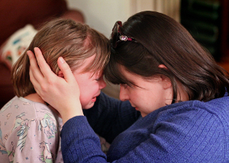
"Er komt veel macht bij de gemeente, en de wet stelt daar niets tegenover", zegt Weijers in het NRC. Gemeenten werken het liefst samen met ouders op vrijwillige basis, maar ze hebben ook dwangmiddelen. Bij het gebruik van deze dwangmiddelen "mengen" gemeenten hun bevoegdheden.
Dat is te merken in gemeenten die vooruitlopend op de wet deze drangaanpak al toepassen. In Rotterdam dreigde bijvoorbeeld een gezinsvoogd een moeder te laten korten op haar bijstandsuitkering, omdat ze een nieuwe woning weigerde vanwege de slechte buurt. Weijers:
"Er is geen toetsingskader voor het handelen van gemeenten in deze zogeheten vrijwillige fase. Men gaat er op gemeentelijk niveau van uit dat alles mag."
Een fundamenteler probleem is dat kinderbeschermingsmaatregelen worden getoetst door de civiele rechter en niet door de bestuursrechter. De civiele rechter is gewend aan gelijkwaardige procespartijen. Daar is geen sprake van in jeugdbescherming.
De Tweede Kamer behandelt het wetsvoorstel woensdag, aldus NRC.
Foto-cc: theloushe
http://www.joop.nl/leven/detail/browse/6/artikel/23239_nieuwe_jeugdwet_ondermijnt_positie_ouders_verder/

8 oktober 2013, 13:29

‘Ouders slechter af onder Jeugdwet’
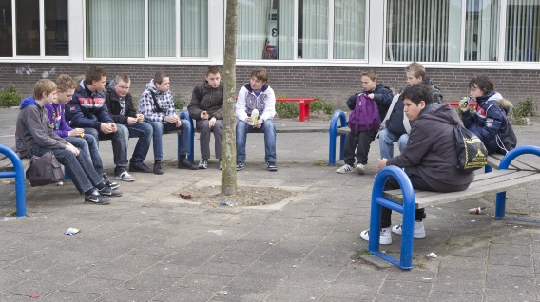
Foto ANP / Koen Suyk
door Elsje Jorritsma

Ouders zijn onder de nieuwe Jeugdwet slechter af dan nu. Dat zegt Ido Weijers, hoogleraar jeugdbescherming aan de Universiteit Utrecht. De rechtsbescherming van ouders is al zeer gebrekkig, maar die zal verder achteruitgaan.
De wet regelt dat gemeenten vanaf 2015 alle jeugdzorg uitvoeren. Dat doen ze het liefst met vrijwillige medewerking van de ouders, zo nodig onder dreiging van zwaardere maatregelen – de zogeheten bemoeizorg, of drang. „Er komt veel macht bij de gemeente, en de wet stelt daar niets tegenover”, stelt Weijers.
Volgens hem mengen gemeenten hun bevoegdheden. Dat is bijvoorbeeld zichtbaar in gemeenten waar vooruitlopend op de wet de drangaanpak al wordt toegepast, zoals Rotterdam, zegt advocaat Reinier Feiner. Daar dreigde bijvoorbeeld een voor de kinderen aangestelde gezinsvoogd een moeder te laten korten op haar bijstandsuitkering, omdat ze een nieuwe woning weigerde vanwege de slechte buurt. Weijers: „Er is geen toetsingskader voor het handelen van gemeenten in deze zogeheten vrijwillige fase. Men gaat er op gemeentelijk niveau van uit dat alles mag.”
Een fundamenteler probleem is volgens Weijers en Feiner dat kinderbeschermingsmaatregelen worden getoetst door de civiele rechter en niet door de bestuursrechter. De civiele rechter is gewend aan gelijkwaardige procespartijen. Daar is geen sprake van in jeugdbescherming, en er is al jaren veel kritiek op de zwakke positie van ouders in dat proces en het gebrek aan waarheidsvinding.
De Tweede Kamer behandelt het wetsvoorstel morgen.
http://www.nrc.nl/nieuws/2013/10/08/ouders-slechter-af-onder-jeugdwet/

